Komunikat PRASOWy

Zespoły z Polski i Holandii zwyciężają w Europejskim Finale Volvo CE Masters 2026.

Po intensywnej rywalizacji w Volvo CE w Konz w Niemczech, Zespół Golden Boys, Volvo Maszyny Budowlane Polska oraz Zespół The Dutchies z SMT Netherlands B.V. zapewnili sobie miejsce w światowym finale Volvo CE Masters 2026 — demonstrując wyjątkową wiedzę techniczną, pracę zespołową i rozwiązywanie problemów pod
pressją czasu.

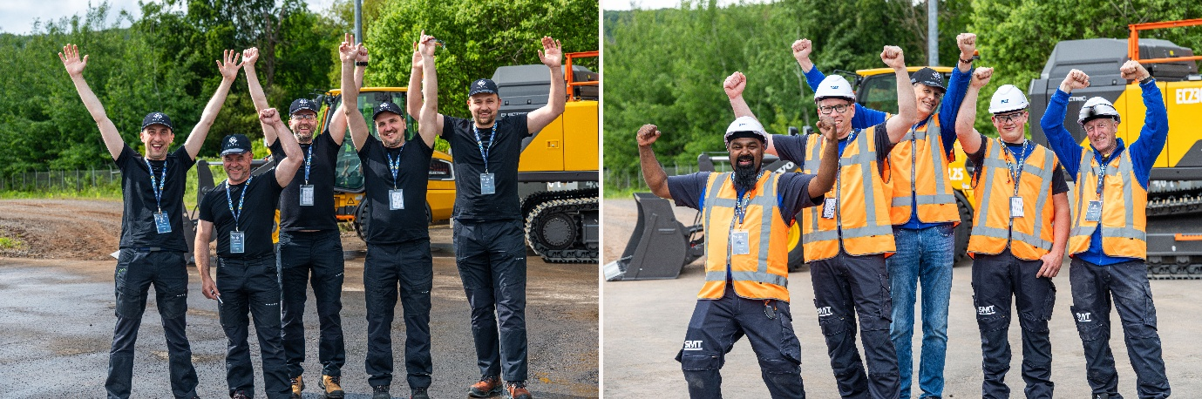
Zespół Polski i Holandii kwalifikuje się do światowego finału Volvo CE Masters

Volvo Maszyny Budowlane Polska i SMT Netherlands B.V. zdobyli zwycięstwo w 2026 European Regional Final of Volvo CE Masters — The Battle of Skills, przewyższając resztę zespołów z europejskiej sieci dealerów Volvo CE w jednej z najbardziej wymagających technicznie rywalizacji w globalnym przemyśle sprzętu budowlanego. Po trzech rygorystycznych rundach kwalifikacyjnych online, skoncentrowanych na wiedzy technicznej i znajomości produktów Volvo, jedenaście najlepszych zespołów zdobyło swoje miejsce w European Regional Final.
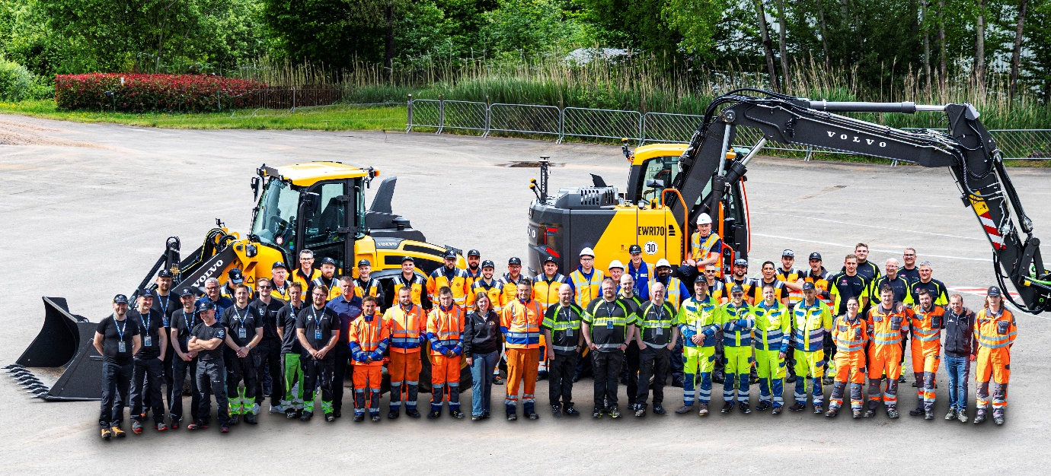

Finał na żywo w Konz był dla uczestników serią praktycznych testów skupiających się na diagnostyce maszyn, znajomości produktów, rozwiązywaniu problemów oraz pracy zespołowej w warunkach stresu.
Obie zwycięskie drużyny wykazały się wyjątkową wiedzą techniczną, umiejętnością pracy zespołowej oraz opanowaniem w stresujących sytuacjach — co odzwierciedla profesjonalizm i wsparcie, na których klienci polegają na co dzień.

Co tak naprawdę oznacza zwycięstwo w tym konkursie
Konkurs Volvo CE Masters ma na celu sprawdzenie tych samych umiejętności, które technicy wykorzystują na co dzień, aby maszyny klientów działały bez zarzutu — dokładności diagnostycznej, wydajności pod presją oraz zdolności do rozwiązywania złożonych wyzwań. Wyniki odzwierciedlają zaangażowanie, doświadczenie i pracę zespołową, które pomagają klientom maksymalizować czas pracy i wydajność.
Marcin Samborek, Dyrektor Serwisu Volvo Maszyny Budowlane Polska, powiedział: „To zwycięstwo jest wynikiem wielomiesięcznych przygotowań i ducha zespołowego, który umacniał się na każdym etapie. Zebraliśmy się z różnych lokalizacji, z różnymi perspektywami i różnymi mocnymi stronami, i stworzyliśmy z tego jeden zgrany zespół. Jesteśmy niezwykle dumni z tego, co wspólnie osiągnęliśmy i jedziemy na światowy finał w Eskilstunie pełni emocji, pewności siebie i z jednym jasnym celem: wygrać”.
Jan Fogelberg, Globalny Kierownik ds. Masters w Volvo CE, dodał: „Poziom zawodów w Konz był wyjątkowy. Zespoły Volvo Maszyny Budowlane Poland i SMT Netherlands B.V. wyróżniały się nie tylko wiedzą, ale także tym, jak radziły sobie pod prawdziwą presją. To właśnie takie połączenie cech nasi klienci codziennie dostrzegają w zespołach Volvo CE”.

Droga do Eskilstuny
Zwycięstwo w europejskim finale regionalnym zapewniło zespołom z Polski i Holandii miejsce w światowym finale Volvo CE Masters 2026, który odbędzie się we wrześniu 2026 roku w Centrum Obsługi Klienta Volvo CE w Eskilstunie w Szwecji. Tam zmierzą się z najlepszymi zespołami z regionów Volvo CE z całego świata, w tym z Europy, Azji, Chin, Ameryki Północnej, Ameryki Łacińskiej, Indii oraz regionu Sales Region International.
Zwycięzcą światowego finału w 2024 roku została drużyna Funky Mechanics z KSS Korea, która w zaciętym finale pokonała ówczesną czołową drużynę europejską SMT Netherlands. Ten wynik — oraz talent, który był potrzebny do jego osiągnięcia — wyznacza poprzeczkę, do której dążą obecnie drużyny z Polski i Holandii.

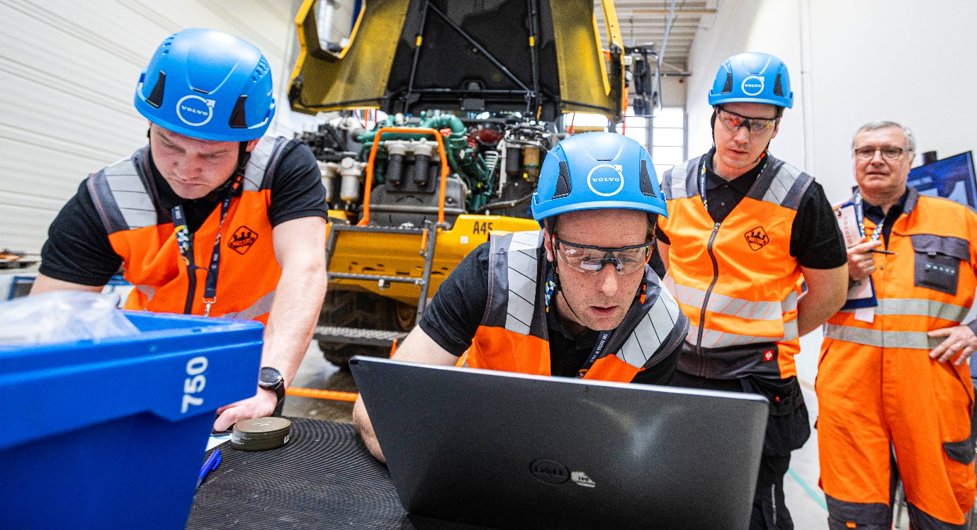

O Volvo CE Masters — The Battle of Skills
Volvo CE Masters jest jednym z największych konkursów umiejętności technicznych w globalnym przemyśle sprzętu budowlanego.
Obecnie, w swoim 35. roku, wzywa zespoły profesjonalistów posprzedażowych z autoryzowanych dealerów Volvo CE na całym świecie, aby udowodniły swoją wiedzę w zakresie praktycznych wyzwań związanych z maszynami, wiedzy o produktach i pracy zespołowej.
W 2026 roku blisko 3 000 osób wzięło udział w konkursie.
Finał Światowy odbędzie się we wrześniu 2026 roku w Centrum Klienta Volvo CE w Eskilstunie, Szwecja.
Śledź konkurs:
Facebook: facebook.com/volvocemasters

— END —
Maj, 2026

Dziennikarze pragnący uzyskać dodatkowe informacje proszeni są o kontakt z:

Sandra Jansen
Media Relations & Communications Manager
Volvo Construction Equipment
sandra.jansen@volvo.com

Więcej informacji można znaleźć na stronie www.volvoce.com

For frequent updates, follow us on
LinkedIn: @Volvo Construction Equipment
Facebook: @VolvoCEGlobal
Instagram: @VolvoCE
YouTube: @Volvo Construction Equipment

Volvo Construction Equipment (Volvo CE) is a global leader in construction solutions, delivering premium products and services that combine power and performance with a more sustainable way of working. We are a company driven by people and together we have a purpose: To build the world we want to live in. Founded in 1832 and with a distribution network across every major market, our many dedicated experts around the world are fulfilling our shared purpose through a focus on sustainability, electromobility and services. As well as our expanding range of electric machines and charging solutions, Volvo CE provides industry-leading haulers, loaders, excavators and much more, all built to suit the demands of our customers’ varied construction and infrastructure needs. Volvo CE benefits from being connected to the Volvo Group, which also offers trucks, buses, power solutions for marine and industrial applications, financing and services that increase our customers’ uptime and productivity. Through its holistic perspective, Volvo Group is committed to shaping the future landscape of sustainable transport and infrastructure solutions. For further company information and to explore our values further please visit www.volvoce.com

